# 感電案 4_分析參考

**勞工進行電源線配線作業發生感電致死災害調查分析報告**

**重要提醒：** 本分析報告是基於所提供案例的有限資訊，並結合事故調查的專業方法論進行。部分內容為根據邏輯與經驗所做的合理假設，並會明確標示為 **(假設)**。一場實際、完整的事故調查，需要更詳盡的現場勘查、人員訪談與物證檢驗來支持所有結

論。

# 事故基本資料

* **行業分類：** 機電、電信及電路設備安裝業 (4331)
* **災害類型：** 感電 (13)
* **媒介物：** 輸配電線路 (351)
* **罹災情形：** 死亡 1 人
* **事故時間：** 民國 111 年 8 月 19 日，約 11 時 28 分許
* **事故地點：** ○○○○企業有限公司廠房內，高約 2.4 公尺之移動梯上
* **事故摘要：** ○○工程有限公司所僱勞工黃○○與同事楊○○從事廠房電燈裝設配線工程。當時電源未切斷，黃員於移動梯上進行線槽內電源線配置作業時，因左手食指碰觸到電壓 220 伏特之電源火線，而其右前臂碰觸到線槽金屬支架，電流經由身體形成迴路，造成感電災害，經送醫後因傷重不治死亡。

# 一. 事件成因分析圖 (ECFC)

此圖將事故發生的事件及相關條件按時間順序呈現，以視覺化方式釐清因果關係。圖中黃色方框為「事件」，粉紅色橢圓為「條件」，藍色虛線橢圓為「推測條件或假 設」。

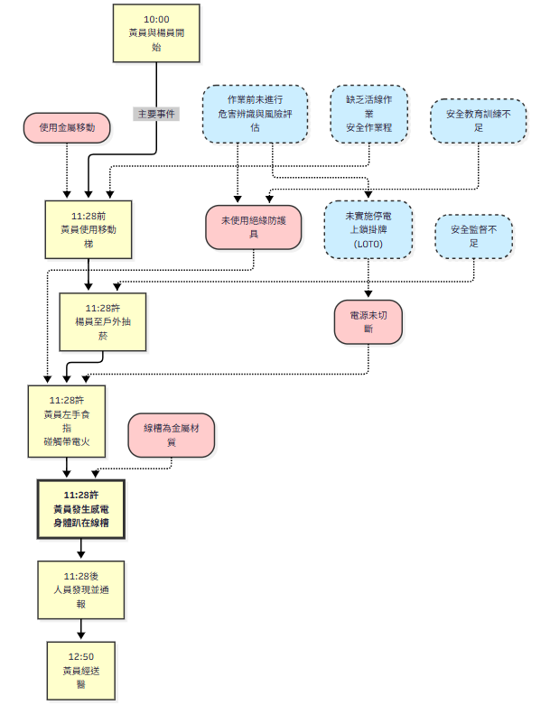

# 二. 時間序列表

此表以表格形式記錄事故發生的先後順序和相關條件，作為 ECFC 的輔助。

|  |  |  |  |  |  |
| --- | --- | --- | --- | --- | --- |
| 日期時間 | 事件描述 | 事實  /假  設 | 主(P)/次  (S)事件  軸 | 相關條件 1 (直接條件) | 相關條件 2 (條件 1 的背景或前提) |

|  |  |  |  |  |  |
| --- | --- | --- | --- | --- | --- |
| 111/8/19  10:00 許 | 罹災者黃員與同事楊員從事廠房電燈裝設配線  工程。 | 事實 | S | 電源處於未切斷狀態下進行施  工。 | 未建立停電作業  (LOTO)程序。(假設) |
| 111/8/19 | 黃員使用移動梯，於離 | 事實 | P | 1. 未使用絕緣防 | 1. 危害認知不足。 |
| 11:28 前 | 地約 2.4 公尺處進行線槽 |  |  | 護具。 | (假設) |
|  | 內電源線配置。 |  |  | 2. 於不穩固的移 | 2. 未提供更安全之工 |
|  |  |  |  | 動梯上作業。 | 作台。(假設) |
| 111/8/19 | 同事楊員完成接線後至 | 事實 | S | 罹災者形成獨自 | 現場缺乏有效監督。 |
| 11:28 許 | 戶外抽菸。 |  |  | 作業狀態。 |  |
| 111/8/19 | 黃員左手食指碰觸電源 | 推斷 | P | 1. 電線帶電 | 1. 未執行停電作業。 |
| 11:28 許 | 線火線，右前臂碰觸線 |  |  | (220V)。 | 2. 作業空間狹小，身 |
|  | 槽金屬支架。 |  |  | 2. 人體構成感電 | 體易碰觸周邊金屬物 |
|  |  |  |  | 迴路。 | 件。(假設) |
| 111/8/19 | 人員發現黃員感電，趴 | 事實 | S | 啟動緊急應變。 |  |
| 11:28 後 | 在線槽上，立即通報 |  |  |  |
|  | 119。 |  |  |  |
| 111/8/19  12:50 | 黃員經送醫急救後，宣  告不治死亡。 | 事實 | P | 感電傷害過於嚴  重。 |  |

匯出到試算表

# 三. 為何樹分析 (Why Tree)

本分析從最終的傷害事件開始，透過不斷追問「為什麼」來探究事件的根本原因。

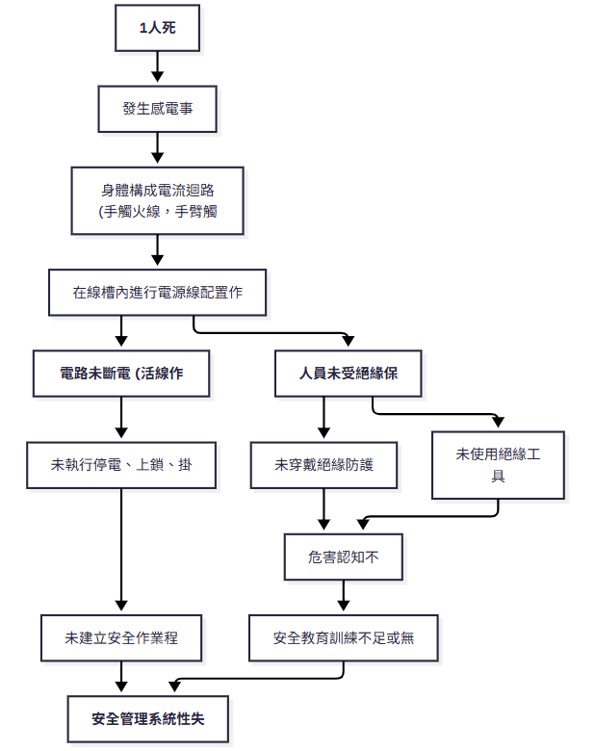

# 四. 屏障分析 (Barrier Analysis)

本分析旨在識別應有但失效、缺失或不足的屏障，導致危害接觸到目標。

* **危害：** 帶電的輸配電線路 (電壓 220 伏特)
* **目標：** 罹災者黃員

|  |  |  |  |  |
| --- | --- | --- | --- | --- |
| 屏障類型 | 屏障 | 屏障表現 ( 事故時狀  態) | 屏障失效原因 | 屏障如何影響事故 (失效的後果) |

|  |  |  |  |  |
| --- | --- | --- | --- | --- |
| **行政管理 / 程序性** | **1. 停電、上鎖、掛牌(LOTO)程序**  **(最關鍵屏障)** | **完全不存在** | 未建立任何「電氣作業前應停電」的強制規定，也未執行。 | 最致命的屏障失效。它允許了作業人員在完全無防護的狀態下，直接接近並處理帶電導  體，是事故發生的根本前提。 |
| **個人防護具(PPE)** | **2. 絕緣防護具**  **(如絕緣手套)** | **完全失效** | 罹災者未穿戴任何絕緣防護具。 | 移除了保護人員的最後一道防線。若有穿戴合格的絕緣手 套，即使碰觸帶電體，也不會  構成感電迴路。 |
| **行政管理** | **3. 現場作業監督** | **完全失效** | 同事離開後，無人監督罹災者之高風險作業，形成獨自作業狀態。 | 監督的失效，讓不安全行為(活線作業)得以持續，且事故發生後可能延誤發現與搶救的時  機。 |
| **行政管理 / 程序性** | **4. 安全作業程序** | **不存在**  **(假設)** | 未針對「廠房內電氣線路佈設」此類作業，制定標準化的安全作業程序。 | 缺乏明確的作業指南，導致勞工只能依賴個人判斷，而其判斷可能因危害認知不足而產生  致命錯誤。 |
| **工程控制 / 設備** | **5. 穩定的絕緣工作台** | **不存在** | 使用導電的金屬移動梯， 而非使用更穩定且具絕緣性質的工作台(如高空作業  車、絕緣合梯)。 | 移動梯本身不穩，且其金屬材質可能成為接地路徑之一，增加了作業的整體風險。 |
| **行政管理** | **6. 危害辨識與風險評估** | **嚴重不足 ( 推**  **斷)** | 管理階層與作業人員未能辨識出「在未斷電情況下配置電源線」是致命性危  害。 | 因為沒有辨識出風險，所以完全沒有規劃任何對應的控制措施(屏障)，導致作業處於失控狀  態。 |

# 五. 變更分析 (Change Analysis)

本分析比較「事故狀況」與「理想的無事故狀況」，以識別導致事故的關鍵差異。

|  |  |  |  |  |
| --- | --- | --- | --- | --- |
| 因素 | 事故狀況 | 先前、理想或未發生  事故狀況 (假設) | 差異 (變更) | 效果評估 (差異對事故的影  響) |
| **什麼**  **(狀**  **態)** | 在「通電中」的線路上作業。 | 在「已斷電並上鎖」的線路上作業。 | 作業的「前提條件」由安全變為  致命。 | 這是造成事故最關鍵的差 異，使作業人員直接暴露於  感電危害之下。 |
| **如何**  **(方**  **法)** | 「未使用」任何絕緣防護具，且在移動梯上作  業。 | 「有使用」絕緣手套等防護具，並在穩定的絕緣平台上作業。 | 作業的「保護措施」與「使用設備」皆不安全。 | 省略了所有保護措施，使得任何微小失誤都將導致感 電；不穩定的作業平台增加  失誤機率。 |
| **何人**  **(監**  **督)** | 「獨自一人」進行高風險作業。 | 在「有合格人員監督」下進行作業。 | 作業的「監督狀態」由有監督變  為無人監督。 | 缺乏監督導致不安全行為未能被及時發現與制止。 |

# 六. 人為失誤分析 (Human Failure Analysis)

本分析探討影響人員行為的深層次原因，而非僅歸咎於個人。

|  |  |  |
| --- | --- | --- |
| 失誤類型 | 主要不安全行為/失誤 | 根本原因 (組織與系統層面) |
| **知識性錯誤** 或 **常規性違規** | **罹災者：** 在未斷電且未穿戴絕緣防護具的情況下，於狹窄的線槽內配置電源線。  此行為若出於不了解其致命性，為「知識性錯誤」。若出於習慣或為求方便  (認為只是拉線不會有事)，則為「常規  性違規」。 | * **危害辨識與作業程序闕如：** 公司未建立電氣作業的風險評估機制與安全作業程序，勞工無標準可循，只能憑藉個人不完整的經驗判斷。   (假設)   * **教育訓練的徹底失敗：** 安全訓練未能有效傳達低壓電的致命性，以及活線作業的絕對禁止   原則，導致勞工嚴重低估作業風險。(假設) |
| **知識性錯誤** | **雇主/公司：** 未能建立一套安全的電氣作業系統。  包含未規劃停電作業流程、未提供或要求使用防護具、未安排有效監督。顯示管理者對其應負的安全管理責任認知不  足。 | * **管理系統的根本缺陷：** 公司完全沒有建立最基本的電氣安全管理制度，特別是「停電、上鎖、掛牌」此一核心安全程序。這是安全管理系統的完全真空。 |
| **技術性失誤 (疏忽)** | **罹災者：** 在拉線過程中，手指不慎碰觸到電線裸露的導體。 (推斷) | * **作業條件不良：** 於不穩定的移動梯上作業， 且作業空間可能受限，增加了操作失誤的可能性。但此「疏忽」是在前述多項系統性失效的  基礎上才變得致命。 |

# 七. 根本原因分析與矯正改善措施

**(一) 立即原因**

* **不安全的狀況：**
  1. 電源線路在作業期間處於通電狀態。

# 不安全的行為：

1. 勞工於接近帶電導體時，未穿戴絕緣用防護具。

# (二) 根本原因

1. **致命性的管理系統缺陷—完全沒有電氣作業安全程序：** 最核心的根本原因是， 該公司完全沒有建立「作業前應停電、上鎖、掛牌(LOTO)」的管理程序。允許勞工在未斷電的情況下從事佈線作業，是直接導致此次事故的管理系統性崩

潰。

1. **危害辨識與風險評估的完全失效：** 雇主未能辨識出在廠房內進行「永久配線」是一項高風險的電氣作業，也未評估感電的致命風險，因此未能規劃與執行任何有效的控制措施。(推斷)
2. **現場監督機制的完全失效：** 未指派專人進行作業監督，甚至讓勞工在高風險的活線作業環境中獨自工作，顯示監督系統名存實亡。
3. **安全認知與教育訓練的徹底失敗：** 從雇主到勞工，均嚴重缺乏對低壓(220V)感電危害的認知，也未接受正確、有效的電氣安全作業訓練。(推斷)

# (三) 矯正改善措施建議

* **制度層面 (最優先)：**
  1. **立即建立並嚴格執行「停電、上鎖、掛牌 (LOTO)」作業管制程序：** 這是防止再發的最高原則。必須明文規定：**所有** 電氣線路的安裝、維修作業，**一律必須** 先斷電、上鎖、掛牌，並由作業人員親自驗電確認無電後，方可施工。
  2. **建立「電氣作業風險評估與許可」制度：** 對於所有電氣相關作業，應由合格人員進行風險評估。如因特殊狀況無法停電，必須填寫「活線作業許可單」，詳列必要之控制措施並經負責人批准後，才可在嚴格監督下進行。
  3. **強化作業監督與人員管制：** 嚴禁勞工獨自從事高風險之電氣作業，必須指派現場作業監督人員，確保所有安全程序被確實遵守。

# 人員層面：

1. **實施專項電氣安全教育訓練：** 立即將本次事故作為案例，對全體員工進行專項安全訓練，強力宣導「低壓電的致命性」、「LOTO 的重要性」及

「感電急救措施」。

1. **落實資格查核：** 從事電氣作業人員應具備法定資格，並應定期進行能力評估與再訓練。

# 工程控制/設備層面：

1. **提供安全的工作平台：** 對於高處作業，應優先提供絕緣性良好且穩定的工作平台（如高空作業車、符合規定的合梯），取代金屬移動梯。
2. **採購並強制使用合格的防護具與工具：** 應提供並強制要求人員使用經檢驗合格的絕緣手套、絕緣鞋、以及絕緣手工具。